Abd. BSF TAE USBSystem 55 F Alu

Gira

Eigenschaften

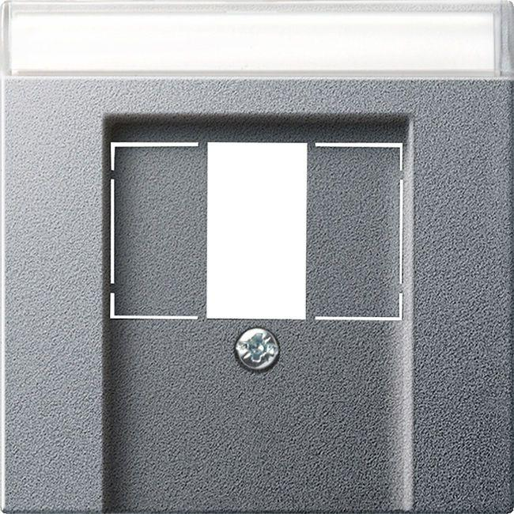

GTIN:

4010337876267

HAN:

087626

Farbton

silber

Montageart

unter Putz

Werkstoff

Thermoplast

Befestigungsart

Befestigung mit Schraube

Beschriftungsfeld

mit Beschriftungsfeld

Schutzart (IP)

IP20

Verwendung

TAE

Zusammenstellung

Zentralplatte

Farbausprägung

F Alu